|  |
| --- |
|  |
| **物流管理系统概要设计说明书**  By 沈朱豪 16310320432  李嘉晨 16310320413  刘健翔 16310320412 |
| 物流系统需求规格说明书 |

# 导言

* 1. 编写目的

本说明书实在充分理解系统需求分析基础上，为详细设计及编码设计准备的，是详细设计和系统编码的根据，同时也是与用户进行交流的文档之一。

* 1. 项目背景

仿安德玛网站的原因是安德玛网站界面简洁，内容丰富，比较适宜我们这种初学人士。

* 1. 参考资料

[1] 郝玉龙. Java EE 编程技术 . 北京：清华大学出版社. 北京交通大学出版社，2015

[2] 余明艳，郭庚麟，刘武萍，周淦淼，马宏茹 . 软件工程项目教程. 东软电子出版社，2015

[3] 徐书欣，李焕玲. 数据库原理与应用. 东北师范大学出版社，2014

[4] 作者埃克尔，译者陈昊鹏。Java编程思想. 机械工业出版社出版的图书 2007

## 总体设计

* 1. 功能划分及处理流程

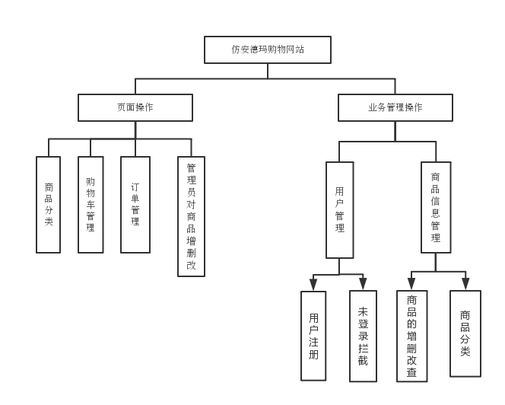

图1：功能划分

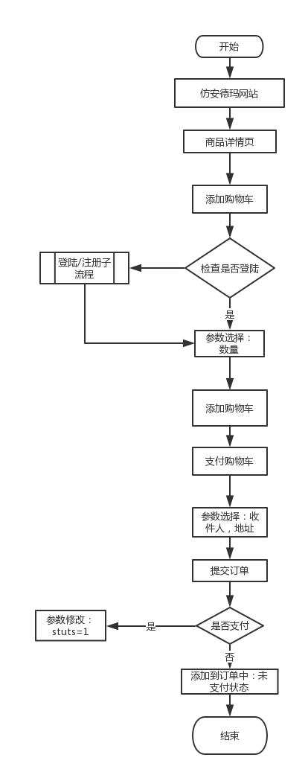

图2：业务处理流程

* 1. 用户：

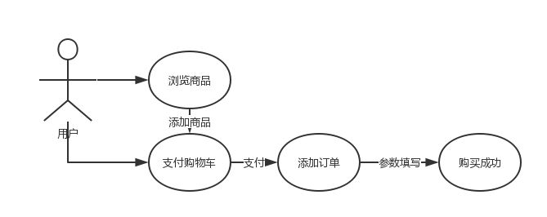

图3：用户用例图

* 1. 管理员:

管理员可以对商城中的商品进行增删改。

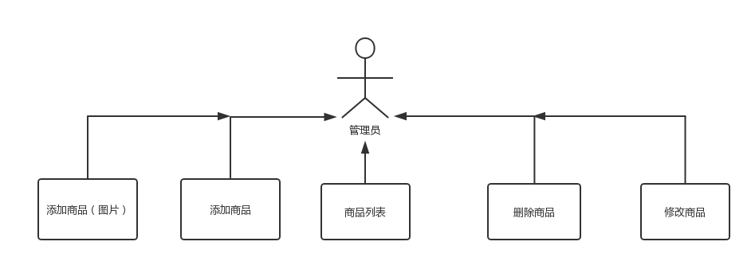

图4：管理员用例图

* 1. 登陆模块图：

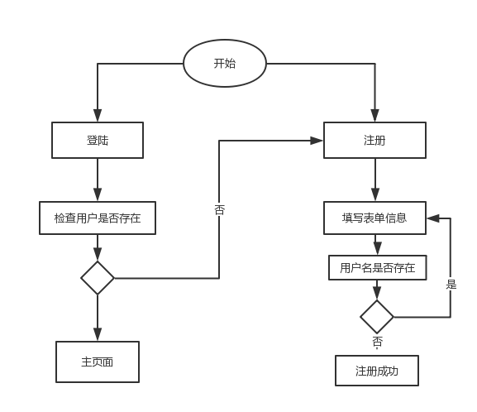

图5：登陆模块图

* 1. 商品管理

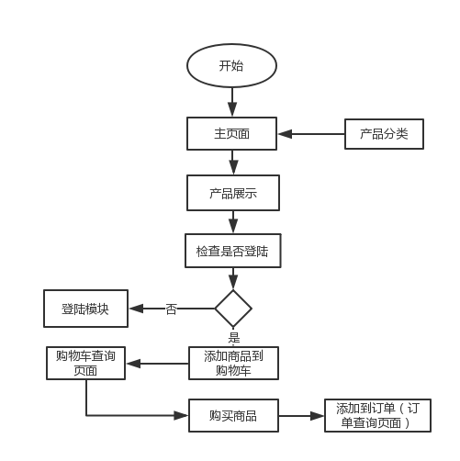

图6：商品管理